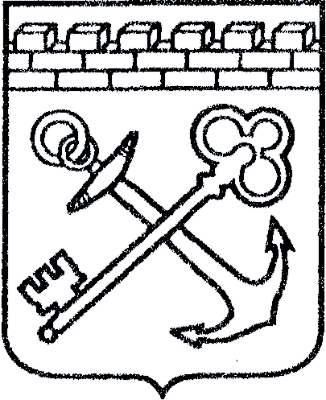
АДМИНИСТРАЦИЯ ЛЕНИНГРАДСКОЙ ОБЛАСТИ
КОМИТЕТ ПО КУЛЬТУРЕ ЛЕНИНГРАДСКОЙ ОБЛАСТИ

ПРИКАЗ

«___»_____________2020 г. №____________________
Санкт-Петербург

Об отказе во включении выявленного объекта культурного наследия
«Здание народной школы (подростковый клуб)», расположенного по адресу: Ленинградская область, Приозерский район, п. Мельниково, в единый государственный реестр объектов культурного наследия (памятников истории и культуры) народов Российской Федерации

В соответствии со статьями 9.2, 16.1, 18 Федерального закона от 25 июня 2002 года № 73-ФЗ «Об объектах культурного наследия (памятниках истории и культуры) народов Российской Федерации», частью 11 статьи 4, частью 2 статьи 7 Областного закона от 25 декабря 2015 года № 140-оз «О государственной охране, сохранении, использовании и популяризации объектов культурного наследия (памятников истории и культуры) народов Российской Федерации, расположенных на территории Ленинградской области», пункта 2.2.2. Положения о комитете по культуре Ленинградской области, утвержденного постановлением Правительства Ленинградской области от 24 октября 2017 года № 431, на основании отрицательного заключения государственной историко-культурной экспертизы, выполненной экспертом – юридическим лицом: обществом с ограниченной ответственностью «Темпл Групп» (аттестованный эксперт Маланичева Г.И., приказ Минкультуры России от 20 марта 2017 года № 322; от 1 апреля 2020 года № 419),

приказываю:

- Отказать во включении в единый государственный реестр объектов культурного наследия (памятников истории и культуры) народов Российской Федерации (далее – Реестр) выявленного объекта культурного наследия «Здание народной школы (подростковый клуб)», расположенного по адресу: Ленинградская область, Приозерский район, п. Мельниково, на основании отрицательного заключения государственной историко-культурной экспертизы.
- Исключить выявленный объект культурного наследия «Здание народной школы (подростковый клуб», расположенный по адресу: Ленинградская область, Приозерский район, п. Мельниково, из перечня выявленных объектов культурного наследия, расположенных на территории Ленинградской области, утвержденного приказом комитета по культуре Ленинградской области от 01 декабря 2015 года № 01-03/15-63 (пункт 1796).
- Пункт 2 приложения к акту Инспекции по охране и использованию памятников истории и культуры Ленинградской области от 27 июля 1992 года № 14-6 считать утратившим силу.
- Отделу по осуществлению полномочий Ленинградской области в сфере объектов культурного наследия департамента государственной охраны, сохранения и использования объектов культурного наследия комитета по культуре Ленинградской области направить:
- письменное уведомление об отказе во включении в Реестр выявленного объекта культурного наследия, указанного в пункте 1 настоящего приказа, собственнику выявленного объекта культурного наследия в срок, установленный действующим законодательством;
- копию настоящего приказа направить в срок, установленный действующим законодательством, в территориальный орган федерального органа исполнительной власти, уполномоченного Правительством Российской Федерации на осуществление государственного кадастрового учета, государственной регистрации прав, ведение Единого государственного реестра недвижимости и предоставление сведений, содержащихся в Едином государственном реестре недвижимости.
- Отделу взаимодействия с муниципальными образованиями, информатизации и организационной работы комитета по культуре Ленинградской области обеспечить размещение настоящего приказа на сайте комитета по культуре Ленинградской области в информационно-телекоммуникационной сети «Интернет»
- Настоящий приказ вступает в силу со дня его официального опубликования.
- Контроль за исполнением настоящего приказа оставляю за собой.

Заместитель председателя комитета | О.Л. Мельникова

Подготовил:

Главный специалист отдела по осуществлению полномочий Ленинградской области в сфере объектов культурного наследия департамента государственной охраны, сохранения и использования объектов культурного наследия комитета по культуре Ленинградской области

_____________________________ М.Е. Риннус

Согласовано:

Заместитель председателя комитета – начальник департамента государственной охраны, сохранения и использования объектов культурного наследия

_____________________________ Г.Е. Лазарева

Начальник сектора правового обеспечения департамента государственной охраны, сохранения и использования объектов культурного наследия комитета по культуре Ленинградской области

______________________________ Ю.И. Юруть

Ознакомлен:

Начальник отдела взаимодействия с муниципальными образованиями, информатизации и организационной работы комитета по культуре Ленинградской области

__________________Т.П. Павлова

Главный специалист отдела по осуществлению полномочий Ленинградской области в сфере объектов культурного наследия департамента государственной охраны, сохранения и использования объектов культурного наследия комитета по культуре Ленинградской области
_____________________________ М.Е. Риннус

